Чăваш Республики Муркаш районĕн Хорнуй ял поселенийĕн администрацийĕ  ЙЫШĂНУ  12 нарǎс 2020 ç. № 5  Хорнуй ялĕ | 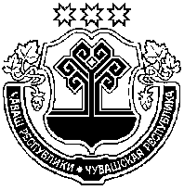 | Чувашская Республика  Администрация  Хорнойского  сельского поселения  Моргаушского района  ПОСТАНОВЛЕНИЕ  12 февраля 2020 г. № 5  деревня Хорной

О присвоении почтового адреса

В соответствии со ст. 14 Федерального Закона РФ «Об общих принципах организации местного самоуправления в Российской Федерации» от 06.10.2003 г. № 131-ФЗ и со ст. 17 Закона Чувашской Республики «Об административно-территориальном устройстве Чувашской Республики» от 27.12.2001г. № 53,
администрация Хорнойского сельского поселения Моргаушского района Чувашской Республики п о с т а н о в л я е т:
присвоить почтовый адрес жилому дому, находящемуся на территории Хорнойского сельского поселения Моргаушского района Чувашской Республики с кадастровым номером 21:17:140101:954.

Наименование населенного пункта | Номера домов | Ф.И.О. владельца
д. Хорной, ул. Первомайская | дом № 31 | Леонтьев Геннадий Васильевич;  Леонтьев Радий Геннадьевич;  Леонтьева Жанна Геннадьевна.

Глава администрации | М.В.Колесникова

